UMIESZCZENIE NIEPUBLICZNEGO FILMU NA PLATFORMIE YOUTUBE

SAMOUCZEK: https://youtu.be/DCwdJOhcYKc

- Otwieramy stronę: https://www.youtube.com/

- W prawym-górnym narożniku strony wybierz: 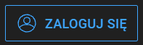

- Tylko zalogowany użytkownik może dodać film na platformie YouTube. Jeżeli nie mamy konta, to należy je utworzyć.

- Następnie wybieramy:
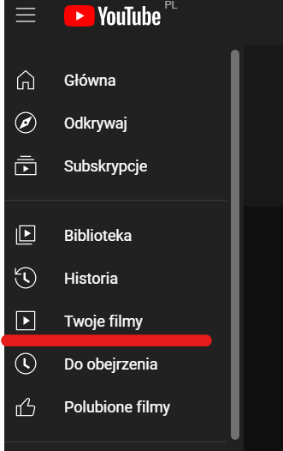
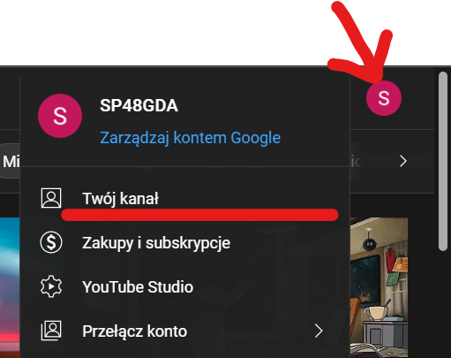

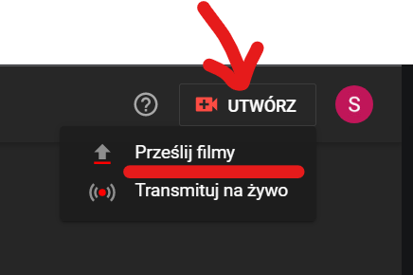

- Podczas publikowania filmu należy oznaczyć opcję „Niepubliczny”, co sprawi, że film będzie widoczny tylko i wyłącznie dla osób posiadających do niego link.

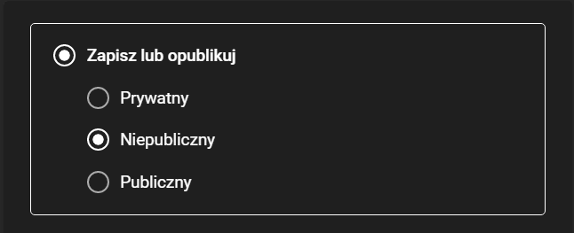

- Kopiujemy link do filmu i wysyłamy go.

